熊本地震から学ぶマンション防災
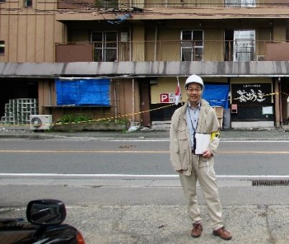

マンション管理士
飯田勝啓

熊本県を中心に発生した熊本地震はまず４月１４日に益城町で震度７を記録、その後１６日の未明に再び震度７を記録するなど阪神淡路大震災と同規模のマグニチュード７．３の本震により大きな被害が発生し。４月３０日現在死者４９名、被害家屋１６，３００（内全壊２，２２２戸）と被害が拡大し、今なお余震が続いています。TVや新聞では
益城町の倒壊した家屋や、阿蘇地方の土砂災害の場面が繰り返し流されました。しかし、益城町からわずかに１０キロしか離れていない人口７４万人の大都市、熊本市のマンションでの被害はほとんど報道されていません。この大地震でマンションは本当に大丈夫だったのでしょうか。先の東日本大震災は津波による被害が起大きく、震源も仙台市から７０キロも離れたところでした。それが今回の熊本地震は直下型という違った特徴があります。これは将来想定される首都直下型地震に対応するうえで参考になることから、防災を専門分野とするマンション管理士として現地の被災状況の確認とともに、管理組合でのどのように対応するべきかなど、熊本地震から得られる参考事例や教訓を得るため、発災から２週間目にあたる４月２８日に現地へ飛びました。
東京でメディアからの情報だけで見たのとは違った、ありのままの状況と、なかなか報道されない水面下での管理組合での様々な対応を見ることができるとともに、たくさんの教訓を得ることができました。このレポートは熊本地震から得られた教訓の抜粋版です。

- マンションの被災の状況
- マンションA（西区）
昭和４９年竣工、９階建て４１戸。鉄筋の柱がぐにゃりと曲がり、１階駐車場ピロティ部分が完全に押し潰されています。ぺしゃんこの車をはじめ目の前の光景はあまりにも衝撃的です。発災直後のニュースでも映像が配信されましたが、夜間で、駐車場利用者がいなかったことが不幸中の幸いです。すぐ隣のマンションは外見上無傷なのに、こちらだけが倒壊してしまったのは、旧耐震構造であったこと、それに地震に弱いピロティ形式（柱だけで支える構造）であったことなどが要因と思われます。同様の建物は首都圏にも多数ありますが、この光景を目の当たりにすると耐震補強は必須であることを思い知らされます。
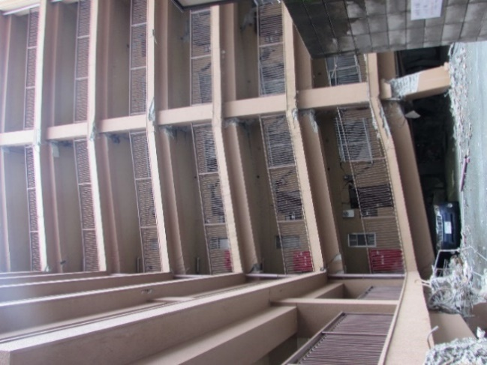
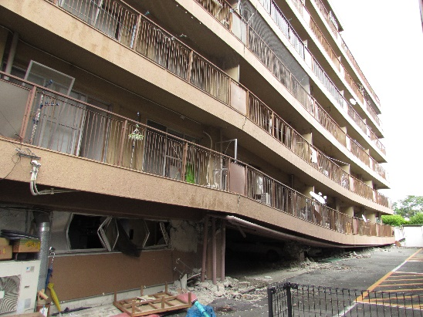

- マンションB（中央区：竣工平成１０年、１３階建て、８９戸）
このエリアはバブル期に畑や湿地であったところを開発したもので発災後、エクスパンションジョイント部と通路が崩壊している映像が全国に配信されました。エクスパンションジョイントは方向が異なる２棟の建物の振動を吸収するもので、その損傷は本来の機能を果たせた結果と言えるのかもしれません。
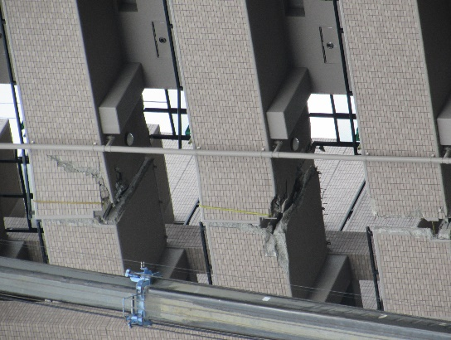
しかし被害はそれだけにとどまらず、内部の雑壁での
せん断破壊や住戸ドアの損傷、居室内での損傷が
うかがわれます。また現時点でも水道は断水するなど、
相当の被災状況になっているようです。
訪問時、既にクレーン車が到着し応急工事が行われて
いました。発災から２週間で工事決定までよくできたと
思いましたが、応急危険度自主調査結果に基づいた、
あくまで応急対応として実施したようです。

- マンションC（益城町：築年不詳（築１０年程度）、RC造５階建て、住戸２４戸、店舗６戸）
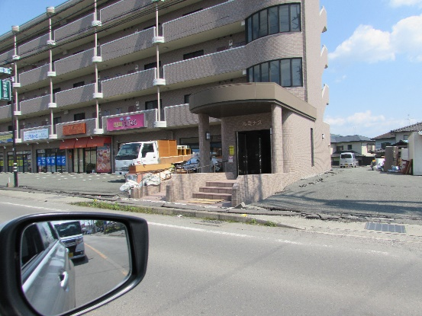
震源となった益城町のほぼ中心地に所在する賃貸マンション。
危険度判定では町内の50％が危険と判定されるなど
倒壊家屋が多数みられる中でも、マンションの外観からは
せん断破壊は見られず、鉄筋コンクリート造の躯体は
震度７でもしっかり耐えられると感じられました。
設備関連の被害状況は不明。

- マンションD（中央区：平成３年竣工、SRC造、高層棟１４階、低層棟５階、７３戸）
現在は自主管理による管理組合運営。建物の被害は雑壁のせん断破壊多数、エクスパンションジョイント部分の損傷、高置水槽の破断など。
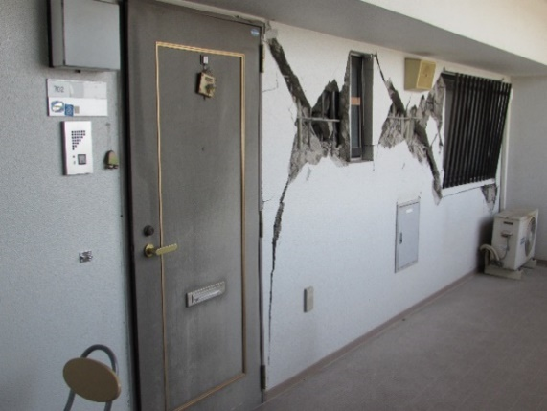
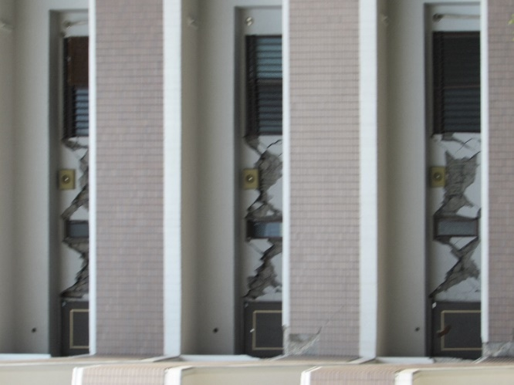

管理組合の方によると発災時には災害復旧対策本部を
集会室に立ち上げ、居住者名簿に加え発災後に
組合員全員の携帯電話番号を対策本部で把握するとともに発災当初から断水、ガス
不通と生活難が続く中で、刻々と変わる状況をエントランスの壁に掲示し居住者に
周知してきたということです。
今回は長時間の停電にはならなかったものの水道は高置水槽が損傷を受け使用不能となったため、生き残った受水槽にホースを入れ、揚水ポンプでエントランス脇まで通水したといいます。
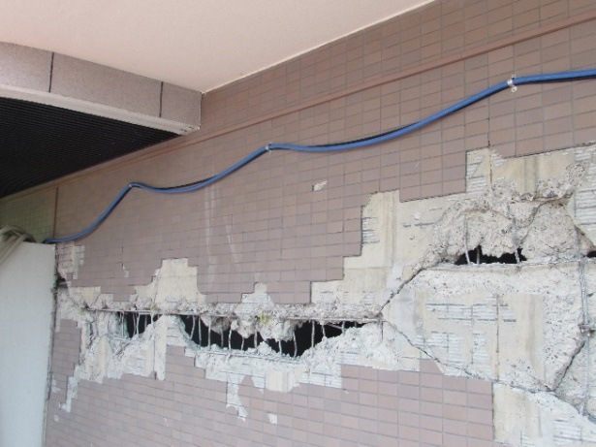
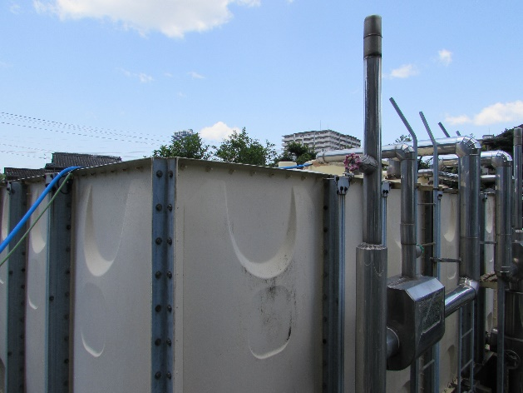

▼受水槽からホースで途中雑壁を経て仮設給水場まで通水

２．熊本地震の被災現場から得られた教訓
今回の地震により熊本市内で倒壊（危険度判定で「危険」レベル）したのは紹介したマンションAの他にあっても数か所くらいで、数として多くはないでしょう。外見からだけ見ただけであれば鉄筋コンクリートのマンションは強固で何ら問題がないように見えますが、実態はそうではありません。行政で実施する「応急危険度判定」は建物や擁壁の倒壊による２次被害防止のための基準のこと。だから生活継続するうえでの支障や不便は勘案されません。建物は大丈夫でも給排水設備の損傷で厳しい在宅避難を強いられている住民がどれだけいるのか、行政も含め外部の方にはわからないのではないでしょうか。
「東京防災」などで「水道は３０日で復旧」と言われていますが、それはあくまでも水道本管（水道局など行政側）のことで、敷地内の配水に関しては別問題です。給水関係の復旧はそう甘いものではないことをもっと認識すべきでしょう。また昨今では増圧直結給水方式が主流になっていますが、受水槽方式の災害時のメリットは小さくないと感じさせられます。もし水道本管が破断したら受水槽を活用できるのは貯水された１日分足らずのことでしょう。しかし、水道本管が生きている場合、特に受水槽に問題なく、高置水槽や館内給水管が損傷し、復旧が長期に及ぶ状況においては、受水槽を使用して復旧期間を乗りきる方法もあると考えさせられました。給水システムに関しては災害時の損傷にいろいろなパターンがあるので、それぞれのシミュレーションとメリット・デメリットを検討することが必要でしょう。

また給水設備の損傷はもう一つ大きな問題を秘めています。それは給水システムが長期間使えなかった場合に、マンションを捨てて外部に避難する人が多数出てくることです。生活の不便を考えれば、これも当然のことですが、こうした状況下で復旧工事など決議しようにも容易ではないことが想定されます。長期間の断水が続いたら本当に生活継続ができるのか。復旧期における給水設備の重要さを目の当たりにしました。
マンションの被災状態や避難の状況によって対応にはいくつもの選択肢がでてくるでしょう。発災時の対応はもちろん重要ですが、復旧期の対応は生活に密接に関係するだけに、管理組合としてもっと重視するべきではないかと強く感じました。

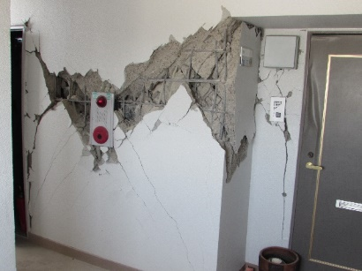
もう一つ精神面でのケアも重要であることが今回、
教えられました。複数のマンションではせん断破壊が
発生しています。とくに雑壁は高層階から低層階まで
損傷を受け、１階駐車場の壁面のように大きく破断し、
コンクリートが崩れ落ち、反対側まで筒抜けの空洞に
なっている状況。しかも余震が頻繁に続く中、こんな状態で
マンションは本当に大丈夫？と不安になるのも当然でしょう。
こんな時には、接合部（エキスパンションジョイント）や
雑壁に亀裂ができたとしても倒壊に繋がる構造上の問題はないこと、新耐震基準では震度６強以上でも倒壊はしない基準であることなど正しい知識を伝え、居住者の不安を解消する、こうした啓発活動も重要です。ひとりではなく共同で生活する安心感の醸成、これも管理組合にとっての大切な役割だと強く感じました。

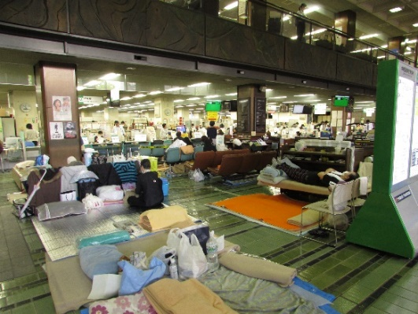
３．これからのマンションでの防災対応
発災から2週間を経過し熊本市全体のムードは
だいぶ落ち着いてきた感触を受けます。しかし、
一方で未だ避難している方が多数いるのも事実です。
同じ地域でも全てのマンションが被災するわけでは
ありません。ごく近い距離にあったとしても、
マンションが被災しない限り生活は普段と変わりません。
▲今なお続く避難生活。熊本市役所１階

しかし、被災したらこれが一転します。給水が止まりバケツに頼る辛い生活と苦痛の日々。この境目は日頃からいかに準備できているかでしょう。建物の構造上の問題があれば耐震対策工事の実施、新耐震基準であったとしても給排水など設備の耐震化対応、平常時からの備蓄、防災マニュアル作成も含めた発災後の対応準備…。いずれもやっておくのがよいことばかりですが、当たり前のことを、当たり前のこととしてできるかどうか、その結果が発災時に出てくることは間違いないでしょう。

今回の地震でマンションへの影響とこれからすべきことなど、熊本での教訓から得られたことを今後のマンション防災に活かしていきたいものです。
（抜粋版：完）

